Осенний марафон

ИГРА ПО СТАНЦИЯМ

Цель.
- Обобщить знания детей об осенних явлениях в природе.
- Формировать устойчивый интерес к природе.
- Развивать художественные способности, творческую активность детей.
- Воспитывать любознательность, доброжелательность, сплоченность.
- Привлекать к здоровому образу жизни.
- Формировать чувство командной взаимовыручки.

Звучит весёлая музыка. Обучающиеся, воспитанники, учителя, воспитатели выстраиваются на центральной площадке.

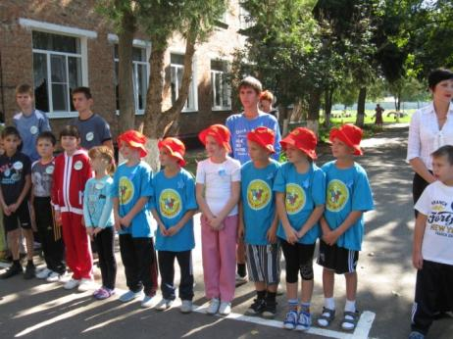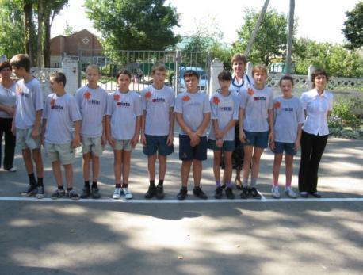

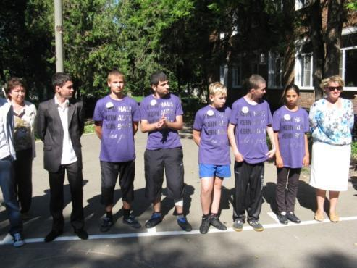
Ведущий:
Добрый день, дорогие друзья!
Золотая осень у порога
Она приходит в гости каждый год
И в честь события такого
Сегодня в нашей школе
Осенний марафон пройдёт.

Позывные прозвучали,
Бал пора бы открывать,
Но кого-то не хватает –
Надо Осень приглашать.
Звучит осенняя музыка. Появляется Осень.
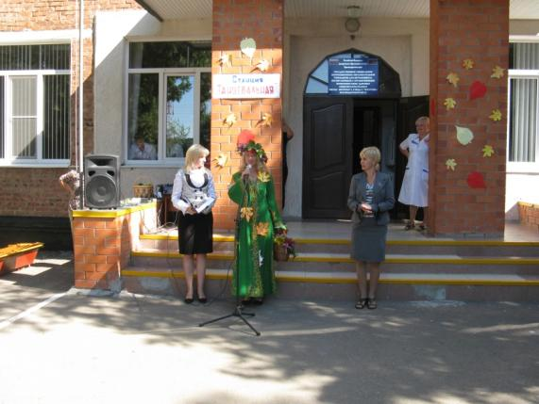
Осень:
Я - Осень Золотая
К вам в гости я пришла,
Корзинку, полную чудес,
Ребятам принесла.
Ведущий:
Отлично! Ты пришла к нам очень вовремя!
Мы хотим повеселиться?
( ДА)
А поиграть и порезвиться?
( ДА)
Ну тогда пора играть
( ДА)
Настроение поднимать
( ДА)
Коль согласье есть в природе,
То к игре мы переходим.
Внимательно послушайте правила игры.
- Каждая команда получит маршрутный лист.
- Каждой команде нужно пройти 6 станций.
- На каждой станции выполнить задание и получить хорошую оценку.
- От станции к станции переходить четко по маршрутному листу.
- На станции можно находиться не более 10 минут.
- В 12 ч.50мин. все команды снова должны собраться на этой площадке.
- Сдать маршрутные листы с оценками.
- Жюри подсчитает баллы и наградит победителей.

Разрешите представить наше жюри:
Директор школы – С.В. Тесленко;
Зам.директора по ВР- Л.А. Криворотова;
Зам.директора по КР- Н.В. Черковская

Разрешите представить наши команды и выдать маршрутные листы:
- Арбузики
- Наливные яблочки
- Капельки осеннего дождя
- Листопад
- Подсолнухи
Во время представления каждая команда поднимает руки и издаёт «боевой клич», представитель команды выходит и получает маршрутный лист.

Ведущий:
Друзья мои мы начинаем состязание
А сейчас хотим получить ответ: хотите играть или нет?

Дети: Да!

Ведущий:
Один, два, три – начало игры!

Дети бегут по станциям.

- Станция «Угадай-ка»
Расположена во внутреннем дворе школы.

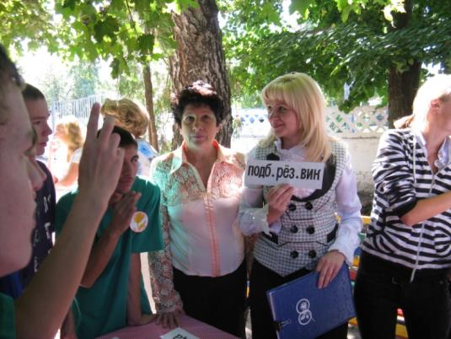
Задания и вопросы к каждой возрастной группе подбираются отдельно.
Ребятам предлагаются интеллектуальные игры и вопросы.

1.Игра «Собери слово».
Ребятам предлагаются разрезанные и перемешанные по буквам слова. Нужно правильно собрать слово. ( октябрь, ноябрь, сентябрь, урожай, арбуз, листопад, дождь и т. д.)

2.Ответьте на вопросы:

Чем заканчиваются сентябрь, октябрь и ноябрь. (Мягким знаком.)
С чего начинается осень? (С буквы «о».)
Что едят зимою еж и медведь? (Они спят.
Цветочная композиция. (Букет.)
Мальчик-луковка. (Чиполлино.)
Деревянная «обитель» квашеной капусты. (Бочка.
Пчелиный дом. (Улей.)
Изобразить арбуз
Плоды какого ягодного кустарника бывают черными, белыми и красными? (Смородины.)
Куда осенью улетают птицы? ( на юг)
Стеклянный дом для овощей ( банка)

3. Отгадайте загадки:

- Он большой, как мяч футбольный,
Если спелый – все довольны.
Так приятен он на вкус
Что это за шар? (Арбуз)

- Расселась барыня на грядке
Одета в шумные шелка
Мы для неё готовим кадки
И крупной соли полмешка. (Капуста)

- Как на нашей грядке
Выросли загадки
Сочные, да крупные,
Вот такие круглые.
Летом зеленеют,
К осени краснеют. (Помидоры)
1. Неказиста, шишковата,
А придет на стол она,
Скажут весело ребята:
«Ну, рассыпчата, вкусна!» (картошка)

2. Скинули с Егорушки
Золотые перышки –
Заставил Егорушка
Плакать и без горюшка. (лук)

3. Вверху зелено,
Внизу красно,
В землю вросло. (свекла)

4. Кругла, а не месяц,
Желта, а не масло,
Сладка, а не сахар,
С хвостом, а не мышь. (репа)

5. Щеки розовые, нос белый,
В темноте сижу день целый.
А рубашка зелена,
Вся на солнышке она. (редиска)

6. За кудрявый хохолок
Лису из норки поволок.
На ощупь – очень гладкая,
На вкус, как сахар, сладкая. (морковь)

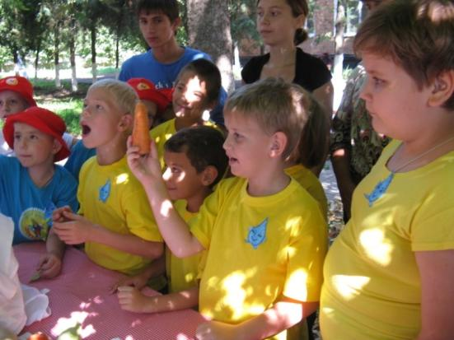

7. Золотая голова – велика, тяжела.
Золотая голова – отдохнуть прилегла.
Голова велика, только шея тонка. (тыква)

8. Маленький, горький – луку брат. (чеснок)

9. Раскололся тесный домик
На две половинки
И посыпались оттуда
Бусинки – дробинки. (горох)

10. Удивительное солнце:
В этом солнце сто оконцев,
Из оконцев тех глядят
Сотня маленьких галчат. (подсолнух)

Команде выставляется оценка в маршрутный лист.

- Станция «Подсолнух»
Расположена в зоне отдыха, возле водоёмов на лавочках.

Задания и вопросы к каждой возрастной группе подбираются отдельно.

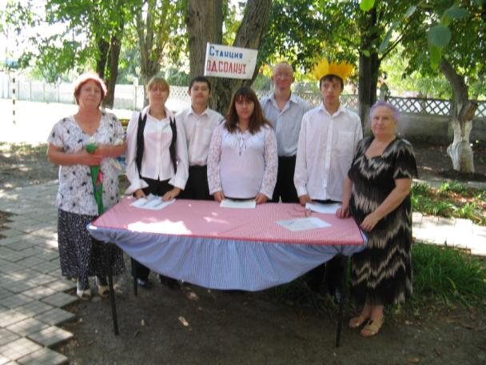

1.Командам по очереди задаются приметы осени, которые надо договорить до конца

- Дым стелется – быть … (непогоде)
- Дым столбом – к … (морозной погоде)
- Бабье лето ненастное – осень … (сухая)
- Комары в ноябре – быть … (мягкой зиме)
- Лягушки квакают – к … (дождю)
- Муравьи закрывают ходы в муравейник – к … (ненастью)

2.Игра «Волшебная корзинка»

Опустить руку в закрытую корзину и на ощупь определить что за овощ или фрукт попался.

3.Ответить на вопросы
Если дети затрудняются ответить, преподаватель сам даёт ответ с пояснениями.

- Какой месяц называли листопадником, грязником, свадебником, позимником? (Октябрь)
- Две сестры летом зелены. К осени одна краснеет, другая чернеет. (Смородина красная и черная)
- Куда осенью исчезают бабочки? (Прячутся в щели, под кору деревьев)
- Какие птичьи тайны открывает листопад? (Гнезда)
- Куда исчезают на зиму лягушки? (Прячутся на глубину под камни, в ил)
- Когда улетят от нас последние утки? (Когда замерзнут водоемы)
- Какие садовые цветы до первого снега цветут? (Астры)
- Листья каких деревьев осенью краснеют? (Осина, рябина, клен)
- Кто собирает яблоки спиной? (Еж)
- Какой лесной житель сушит грибы на деревьях? (Белка)
- У какого зверя осенью в листопад появляются детеныши? (У зайца)

Команде выставляется оценка в маршрутный лист.

- Станция «Спортивная»
Расположена на школьном стадионе.

Ребятам предлагается поучаствовать в весёлых спортивных эстафетах.

Команде выставляется оценка в маршрутный лист.

- Станция « Игровая»
Расположена на школьной игровой площадке

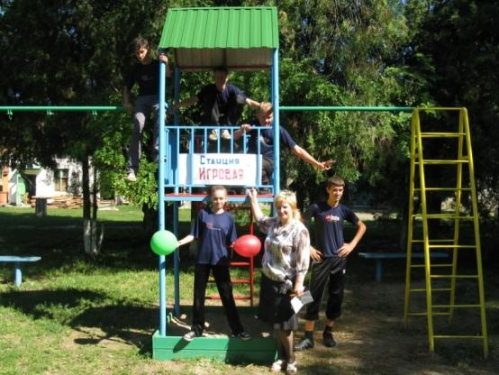

1.Игра «Арбузный кегельбан».
Ребята мячом сбивают кегли.

2. Игра «Вышибалы»

Задача стоящих по краям заключается в том, чтобы бросить мяч таким образом, чтобы он попал в бегающую мишень, то есть игрока в центре, в то время как он всячески старается увернуться от удара.

3. Игра «Цыплята»

При помощи жребия определяет «лисичка», то есть водящий. Все остальные — «цыплята».

На игральной площадке рисуется круг диаметром шесть метров, «Лисичка» садится в круг, а все остальные игроки находятся за его пределами.

После того, как ведущий подаст условный сигнал, играющие должны впрыгнуть в круг и выпрыгнуть. За это время «лисичка» пытается поймать «цыплят». Те участники, которых поймали, остаются в круге.

Когда в кругу уже окажется определенное количество «цыплят», из игроков, непойманных водящим, выбирается игрок, который станет новой «кошкой».

Впрыгивать и выпрыгивать из круга можно как на одной, так и на двух ногах — это зависит от договоренности игроков.

- Игра «Попади в цель»

Эту игру хорошо проводить на детской площадке, где есть специальные гимнастические лестницы. Желающие размяться делятся на две команды.

Соперники встают по разные стороны лестницы на расстоянии 2 метра от нее. Каждый участник должен кидать мячик в промежуток между перекладинами лестницы, начиная с самого нижнего и постепенно продвигаясь вверх.

Если игрок промахивается, то следующий должен кидать в тот пролет, в который не попал его партнер. Выигрывает та команда, которая первой добросит до конца лестницы.

Команде выставляется оценка в маршрутный лист.

- Станция «Танцевальная»
Расположена возле центрального входа в школу.

Под динамичную музыку участники команды повторяют танцевальные движения ведущих.

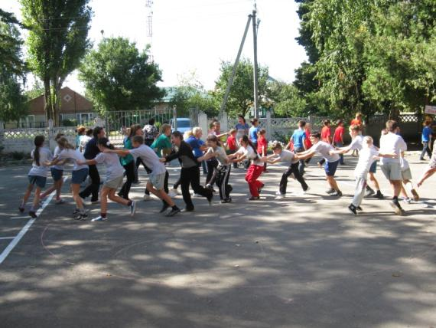

Команде выставляется оценка в маршрутный лист.

- Станция «Финальная»
По окончании марафона все участники игры снова собираются на центральной площадке.

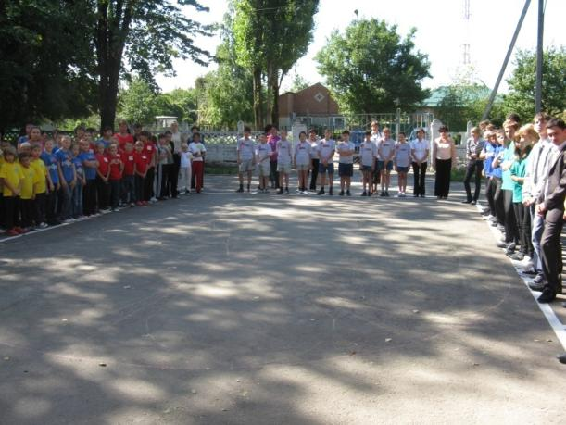

Ведущий:
Все собрались?! Молодцы!
Повеселились видно от души!
Пора маршрутные листы сдавать,
А дети будут танцевать!

Жестовая песня с танцевальным сопровождением «Дружба»
Солисты: Строколис Нина, Мануйлова Снежанна.

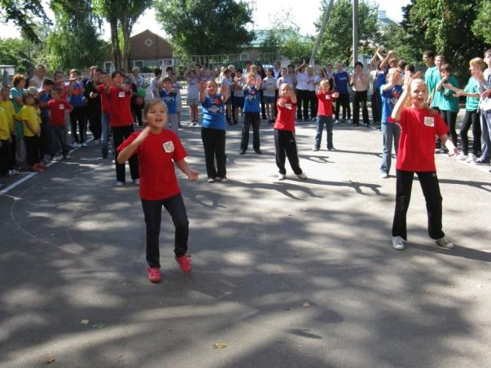

Осень:
Ай, да детки, молодцы,
И танцоры, и певцы!
На прощанье буду рада
Вам, друзья, вручить награду.

Награждение команд.

Осень:
За доброе к природе отношение,
К Осени внимание и уважение
Есть для общего стола
Угощенье у меня!

Осень выносит корзинку с яблоками и раздаёт всем участникам игры.

Ведущий:
Нету их вкусней на свете,
Ешьте витамины, дети!
Жалко с вами расставаться,
Но пришла пора прощаться.

Осень:
До свиданья! До свиданья!
Помашу вам на прощанье.
В гости к вам ещё приду,
Только в следующем году!

